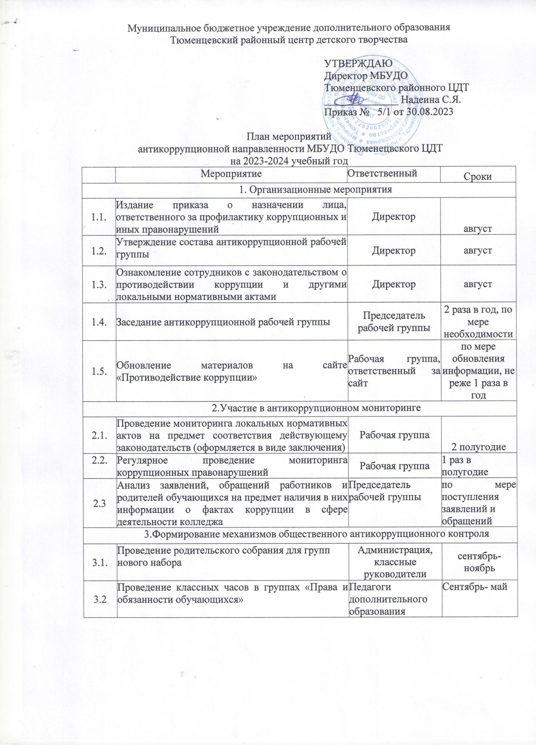Муниципальное бюджетное учреждение дополнительного образования

Тюменцевский районный центр детского творчества

УТВЕРЖДАЮ

Директор МБУДО

Тюменцевского районного ЦДТ

______________ Надеина С.Я.

Приказ № 5/1 от 30.08.2023

План мероприятий

антикоррупционной направленности МБУДО Тюменецвского ЦДТ

на 2023-2024 учебный год

|  |  |  |  |  |
| --- | --- | --- | --- | --- |
|  | Мероприятие | | Ответственный | Сроки |
|  | 1. Организационные мероприятия | | | |
| 1.1. | Издание приказа о назначении лица, ответственного за профилактику коррупционных и иных правонарушений | | Директор | август |
| 1.2. | Утверждение состава антикоррупционной рабочей группы | | Директор | август |
| 1.3. | Ознакомление сотрудников с законодательством о противодействии коррупции и другими локальными нормативными актами | | Директор | август |
| 1.4. | Заседание антикоррупционной рабочей группы | | Председатель рабочей группы | 2 раза в год, по мере необходимости |
| 1.5. | Обновление материалов на сайте «Противодействие коррупции» | | Рабочая группа, ответственный за сайт | по мере обновления информации, не реже 1 раза в год |
|  | 2.Участие в антикоррупционном мониторинге | | | |
| 2.1. | Проведение мониторинга локальных нормативных актов на предмет соответствия действующему законодательств (оформляется в виде заключения) | | Рабочая группа | 2 полугодие |
| 2.2. | Регулярное проведение мониторинга коррупционных правонарушений | | Рабочая группа | 1 раз в полугодие |
| 2.3 | Анализ заявлений, обращений работников и родителей обучающихся на предмет наличия в них информации о фактах коррупции в сфере деятельности колледжа | | Председатель рабочей группы | по мере поступления заявлений и  обращений |
|  | 3.Формирование механизмов общественного антикоррупционного контроля | | | |
| 3.1. | Проведение родительского собрания для групп нового набора | | Администрация, классные руководители | сентябрь-  ноябрь |
| 3.2 | Проведение классных часов в группах «Права и обязанности обучающихся» | | Педагоги дополнительного образования | Сентябрь- май |
| 3.3. | Проведение антикоррупционной экспертизы жалоб и обращений граждан на действия (бездействия) администрации, педагогов и иного персонала с точки зрения наличия сведений о фактах коррупции и организация их проверки | | Председатель, рабочая группа | постоянно |
| 3.4. | Осуществление контроля за рассмотрением жалоб и заявлений граждан, содержащих факты злоупотребления служебным положением, вымогательства, взяток и другой информации коррупционной направленности | | рабочая группа | по мере поступления |
|  | 4.Создание эффективного контроля за распределением и расходованием бюджетных средств | | | |
| 4.1. | Обеспечение и своевременное исполнение требований к финансовой отчетности | | бухгалтер | постоянно |
| 4.2. | Соблюдение при проведении закупок товаров, работ и услуг для нужд образовательного учреждения требований законодательства в сфере закупок бюджетных учреждений | | Ответственный/ специалист по гос. закупкам | постоянно |
| 4.3. | Целевое использование бюджетных и внебюджетных средств | | Директор, бухгалтер | постоянно |
| 4.4. | Организация и проведение инвентаризации имущества образовательного учреждения по анализу эффективности его использования | | Директор, завхоз, бухгалтер (Рабочая группа по проведению инвентаризации) | ежегодно |
|  | 5.Антикоррупционные мероприятия по формированию антикоррупционного мировоззрения | | |  |
| 5.1. | Проведение оценки должностных обязанностей руководителя и сотрудников ЦДТ, исполнение которых в наибольшей мере подвержено риску коррупционных проявлений | Директор | | постоянно |
| 5.2. | Усиление персональной ответственности руководителя и сотрудников учреждения за неправомерно принятые решения в рамках служебных полномочий | Директор | | постоянно |
| 5.3. | Стимулирование профессионального развития | Директор | | постоянно |
| 5.4. | Усиление контроля за недопущением фактов неправомерного взимания денежных средств с учащихся, их родителей законных  представителей | Директор | | постоянно |
|  | 6.Информационная деятельность | | |  |
| 6.1. | Информирование правоохранительных органов о выявленных фактах коррупции | Директор, рабочая группа | | по мере выявления актов |
|  | 7.Предоставление отчетной информации | | |  |
| 7.1. | Анализ антикоррупционной работы | рабочая группа | | август |